Analiza camerei comparata cu spectrometrul
Raport scurt cu grafice si explicatii simple

Ideea pe scurt
- Spectrometrul arata ca frunzele au raspunsuri diferite pe spectru.
- Camera nu da doar poze aleatorii: valorile ei se schimba in functie de filtru si de frunza.
- Pentru unele seturi, camera urmareste destul de bine raspunsul spectrometrului.
- Nu este inca o calibrare perfecta, dar este un proof of concept bun: camera poate produce date utile.

Grafic 1. Toate spectrele masurate
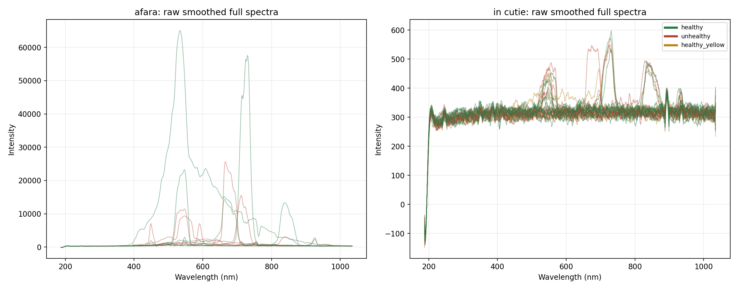
Aici se vad masuratorile brute de la spectrometru. Curbele nu sunt plate sau intamplatoare, deci probele chiar au semnal spectral diferit.

Grafic 2. Media spectrelor pentru fiecare tip de frunza
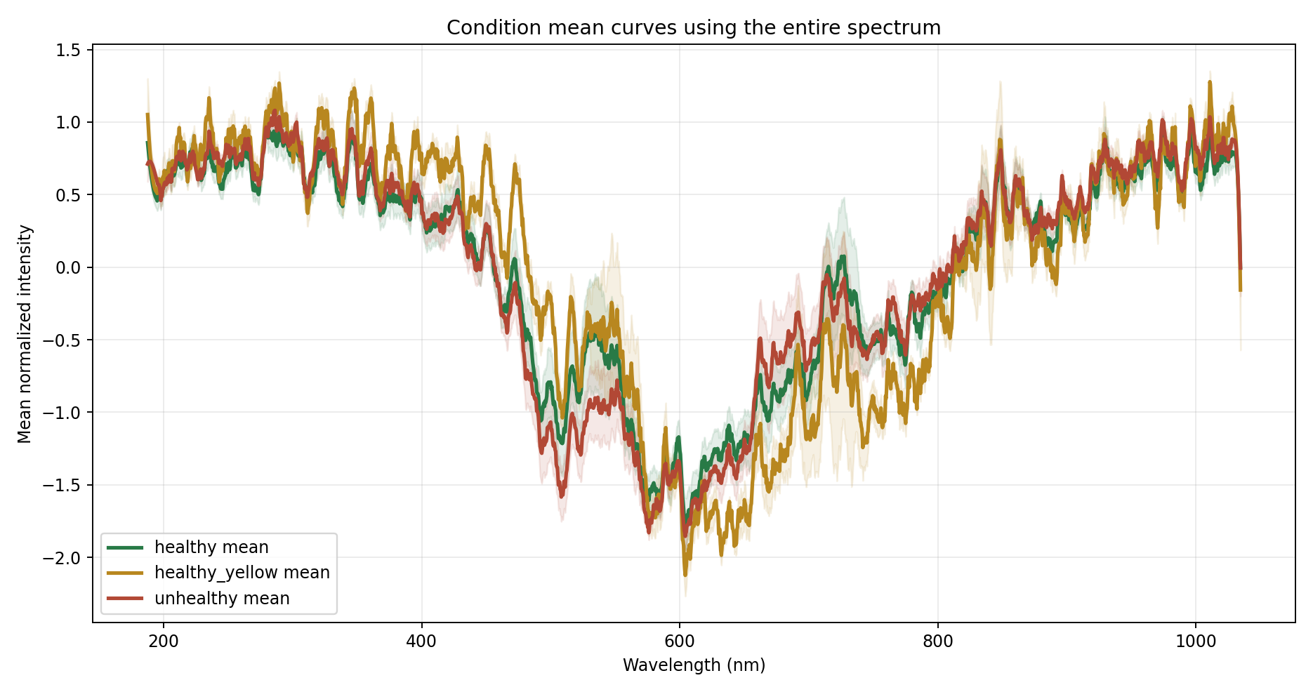
Curbele medii arata ca frunzele sanatoase si cele nesanatoase nu raspund identic. Diferentele apar pe aproape tot spectrul, nu doar intr-un singur punct.

Grafic 3. Diferenta dintre frunza sanatoasa si nesanatoasa
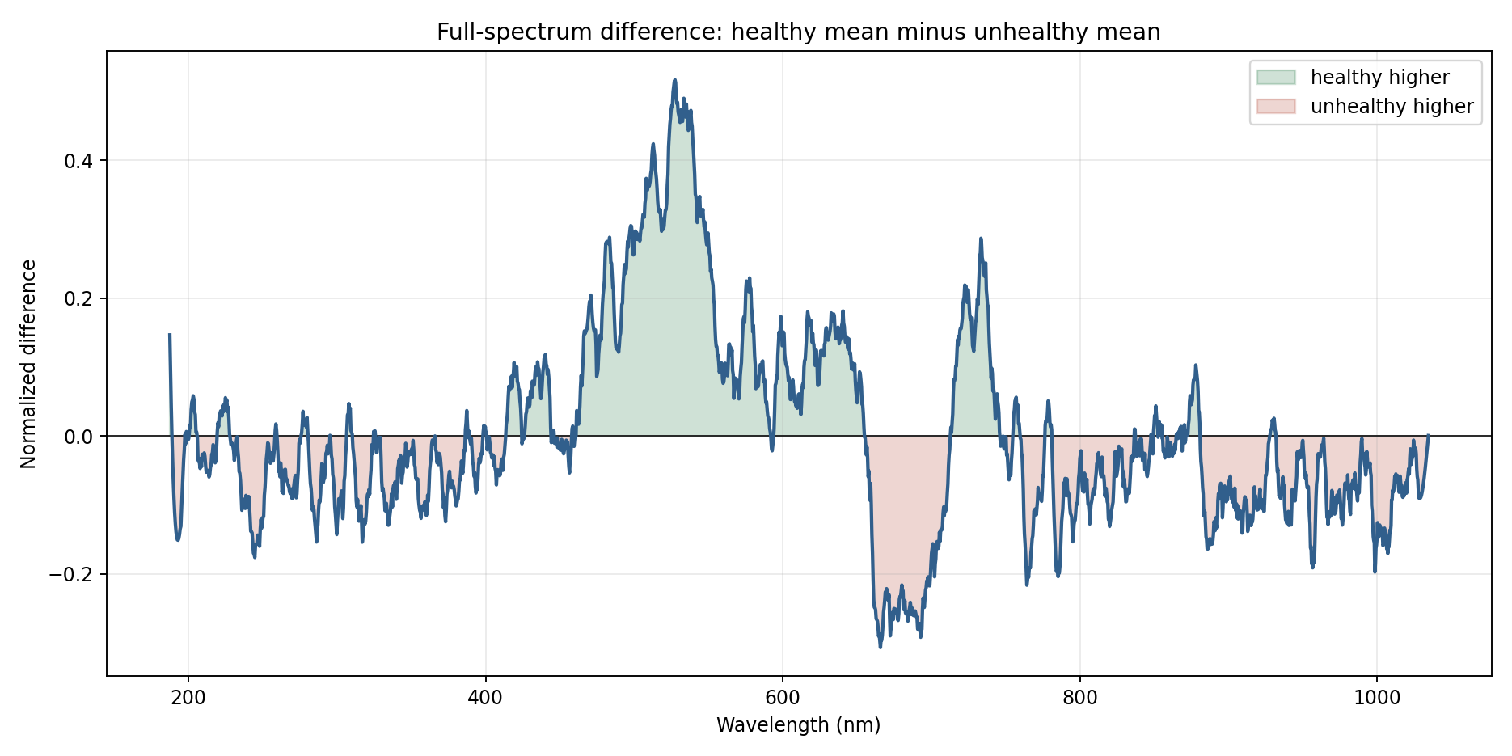
Zonele verzi inseamna unde frunza sanatoasa are semnal mai mare. Zonele rosii inseamna unde frunza nesanatoasa are semnal mai mare.

Grafic 4. Raspunsul total al spectrometrului pe filtre
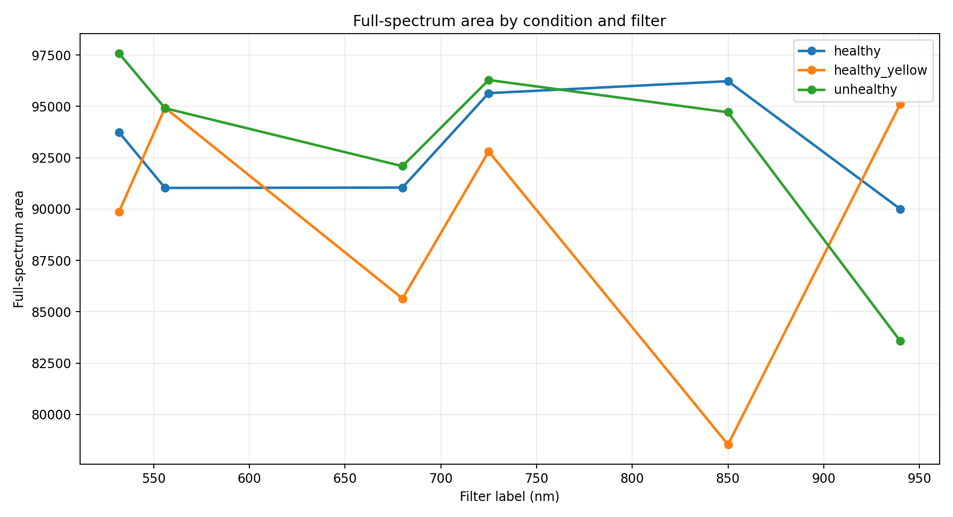
Acest grafic rezuma tot spectrul pentru fiecare filtru. Se vede ca frunzele sanatoase si nesanatoase au forme de raspuns diferite.

Grafic 5. Camera comparata cu spectrometrul
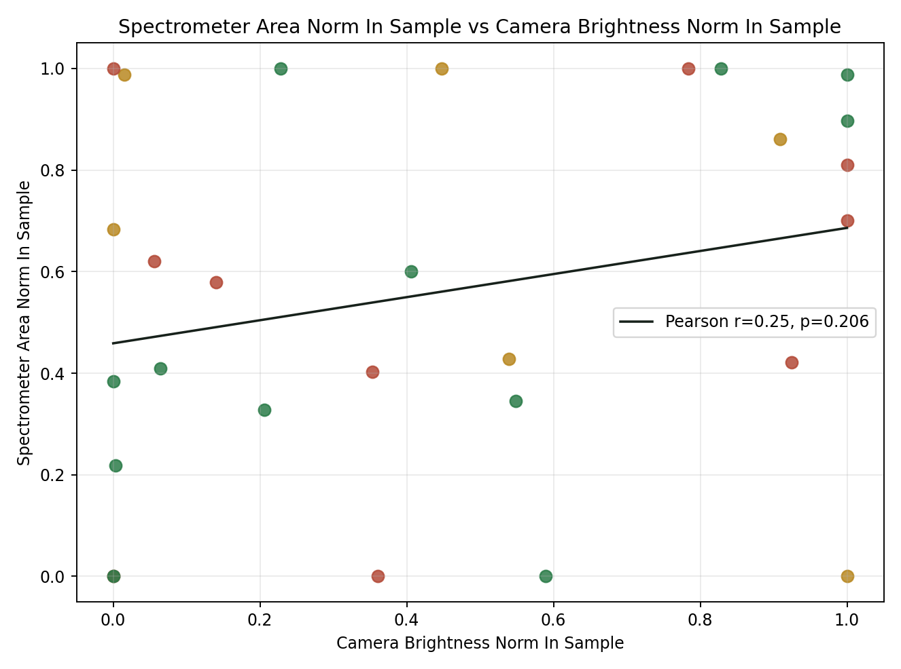
Aici camera este comparata cu spectrometrul dupa normalizare. Ideea este sa vedem daca atunci cand spectrometrul creste, camera are un raspuns asemanator.

Grafic 6. Cat de bine se potriveste camera cu spectrometrul
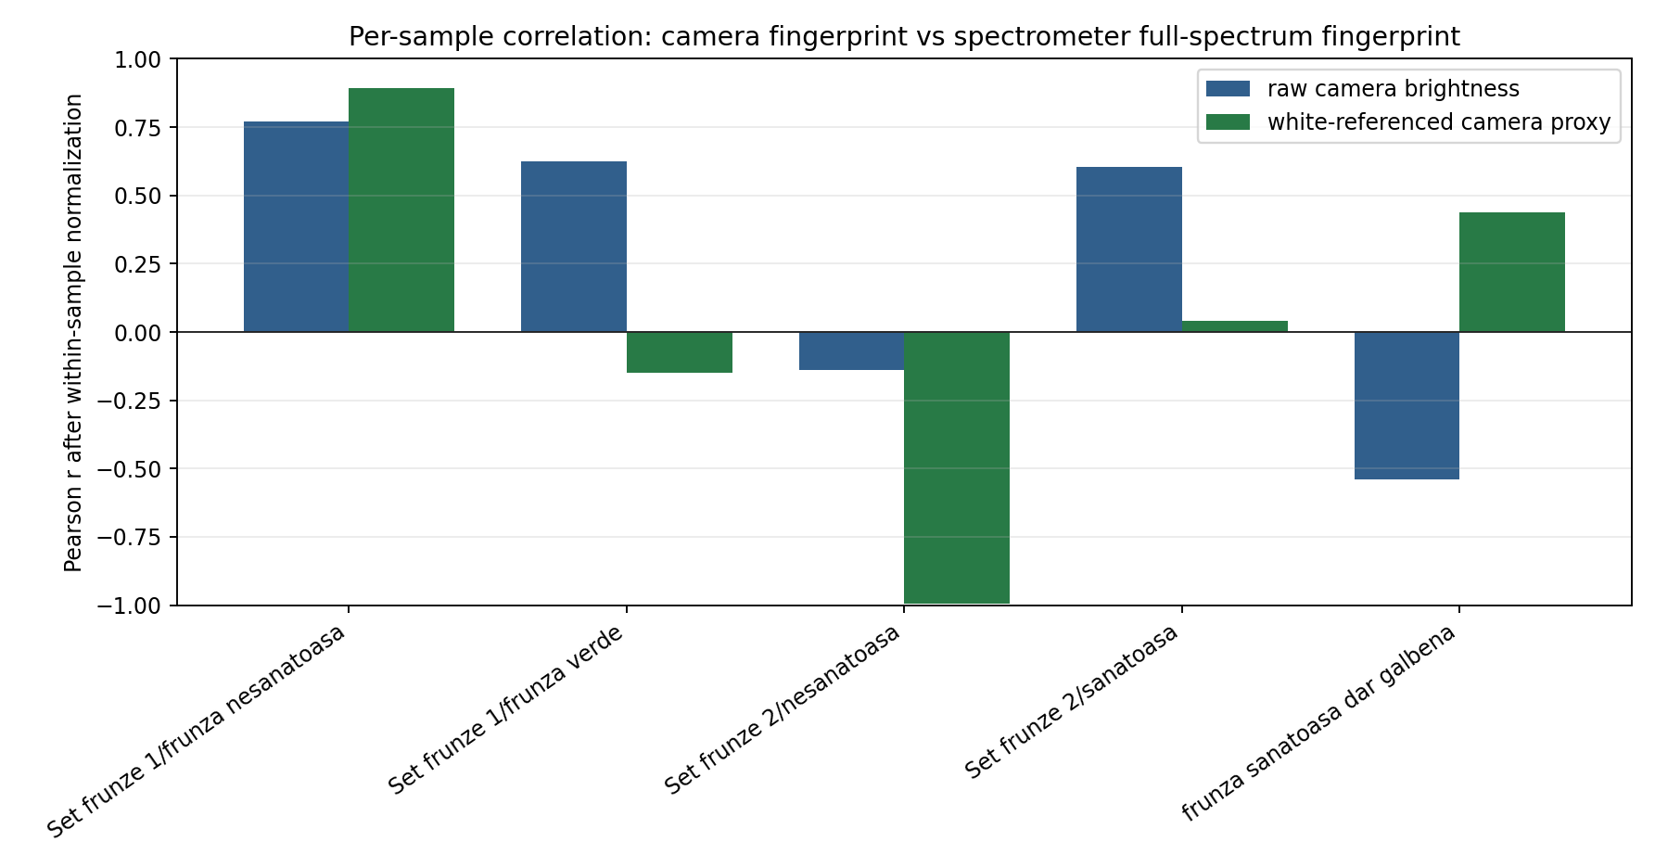
Barele mai mari inseamna potrivire mai buna. Unele seturi se potrivesc bine, iar altele mai slab, probabil din cauza expunerii sau a pozitionarii diferite.

Grafic 7. Amprenta camerei si amprenta spectrometrului
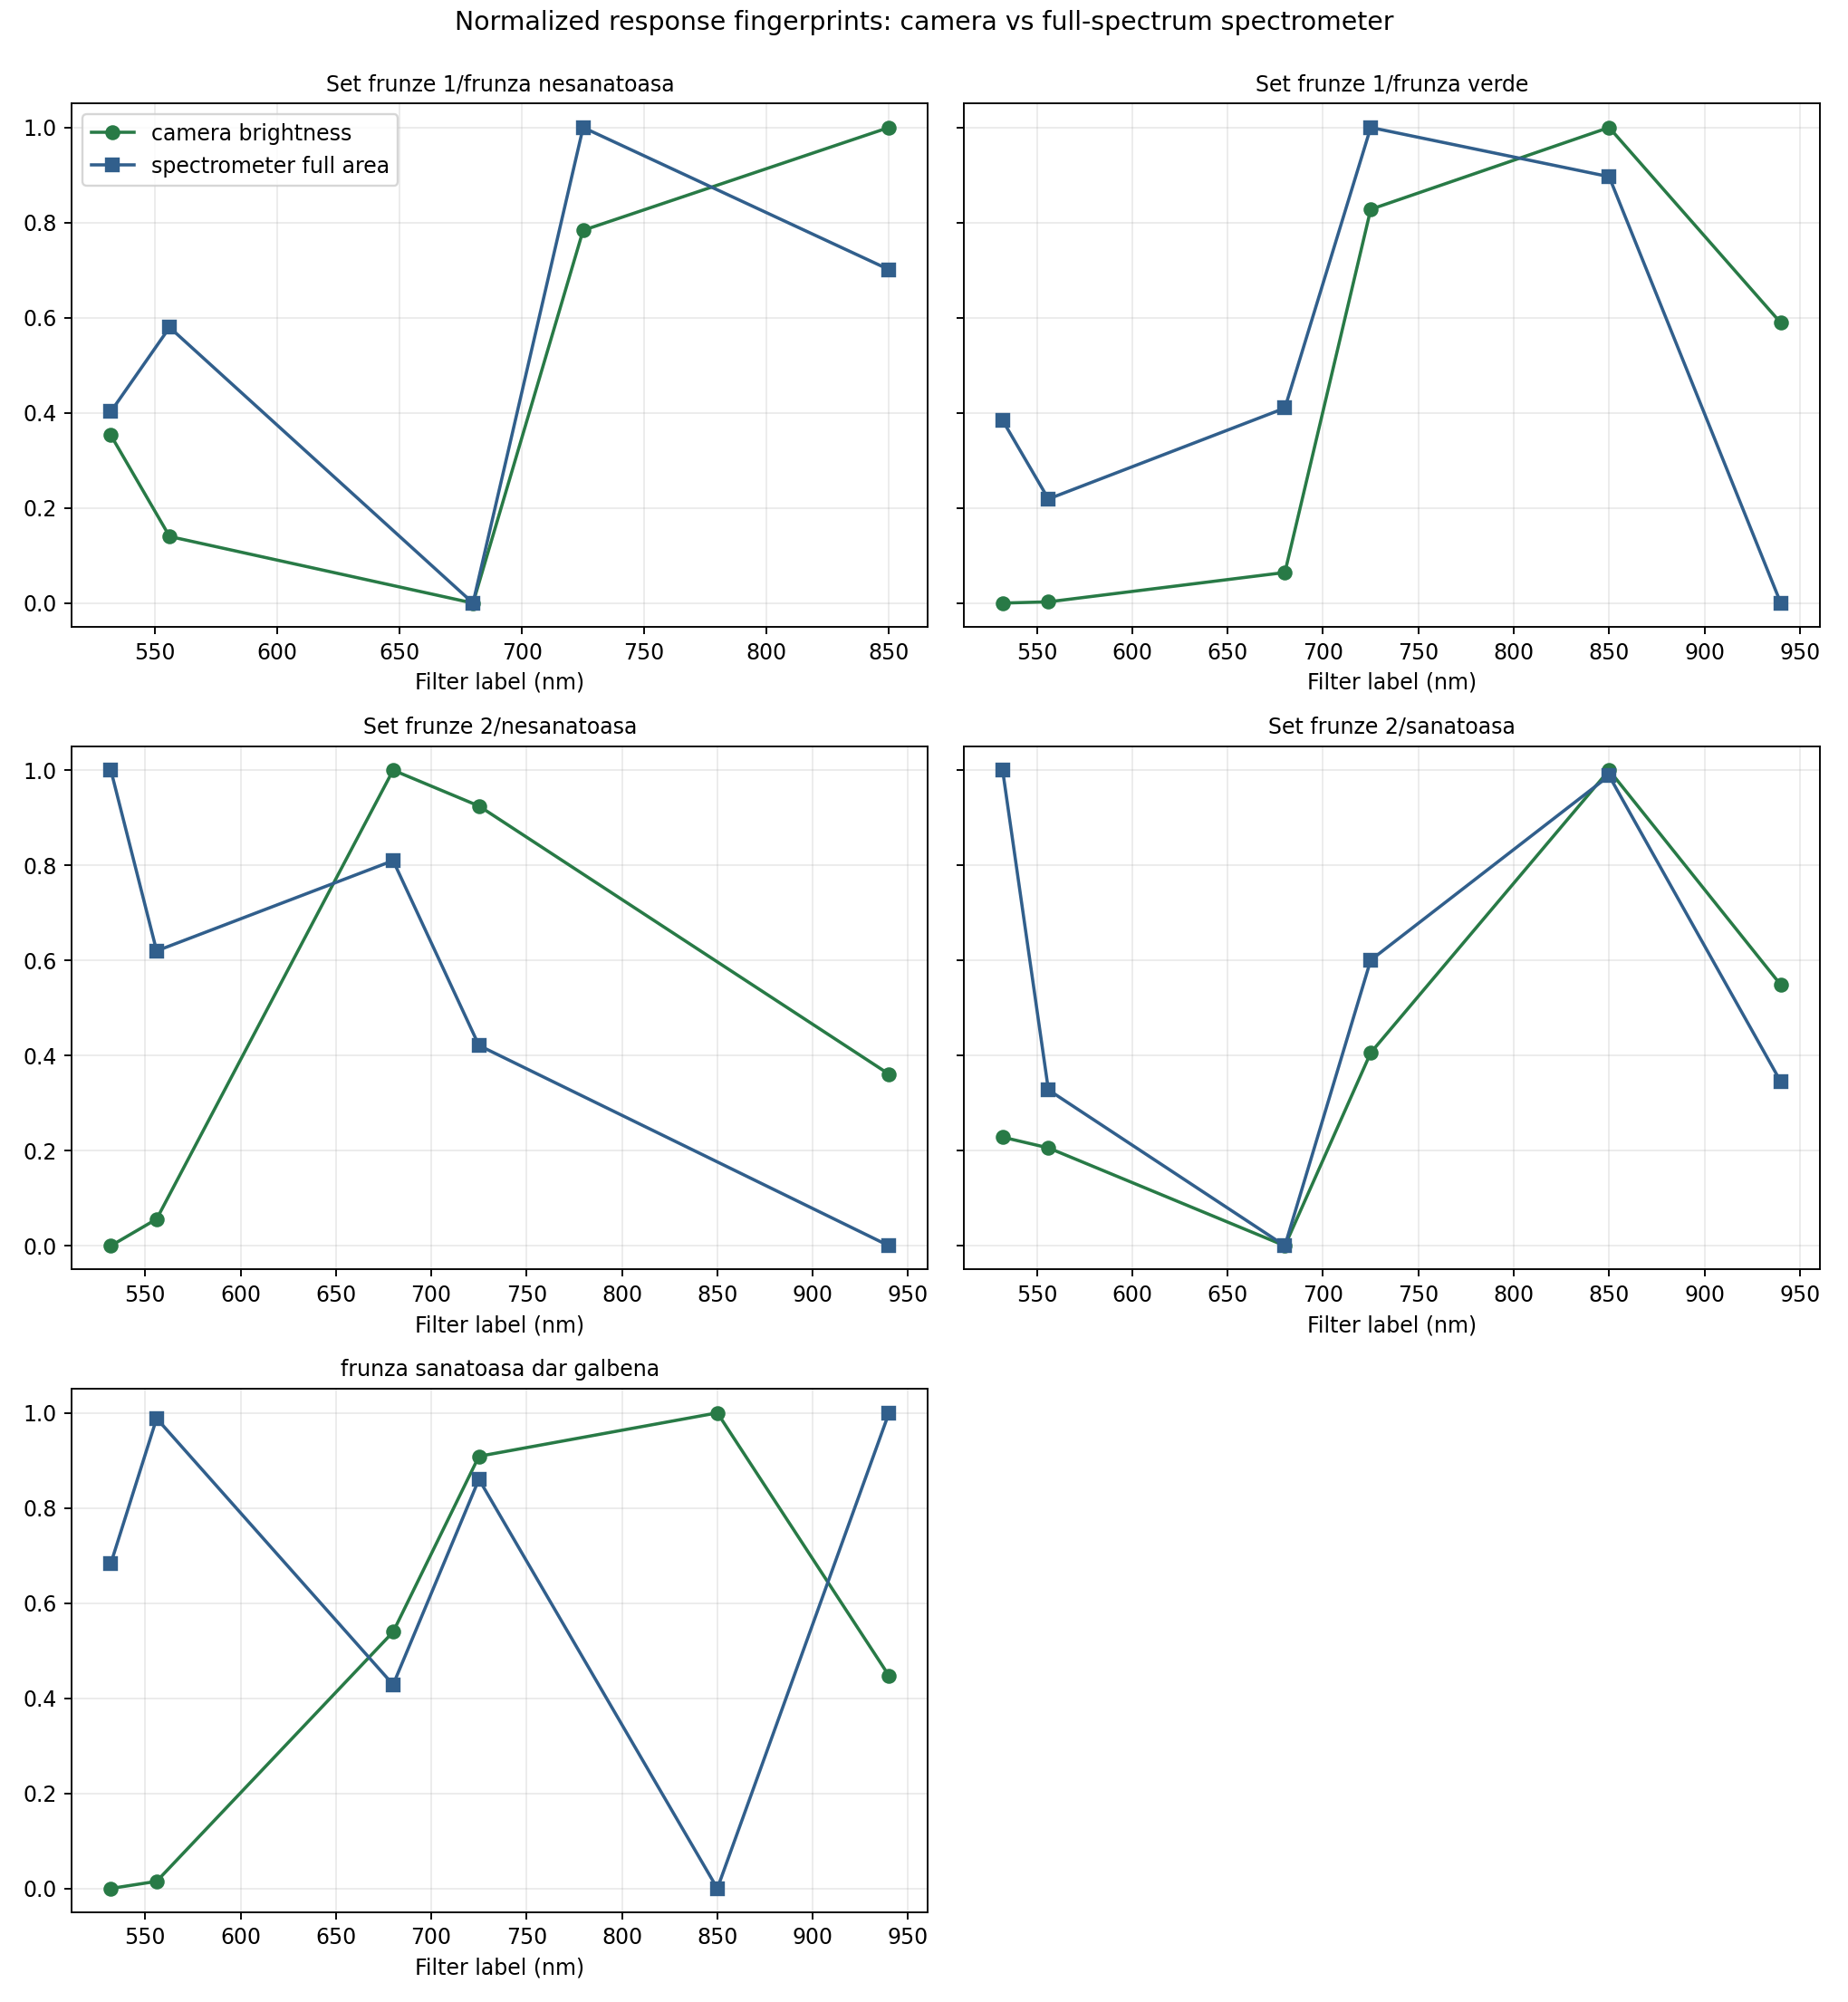
Pentru fiecare frunza, se compara forma raspunsului camerei cu forma raspunsului spectrometrului. Cand liniile au forme apropiate, camera confirma bine masuratoarea.

Grafic 8. Gruparea spectrelor prin PCA
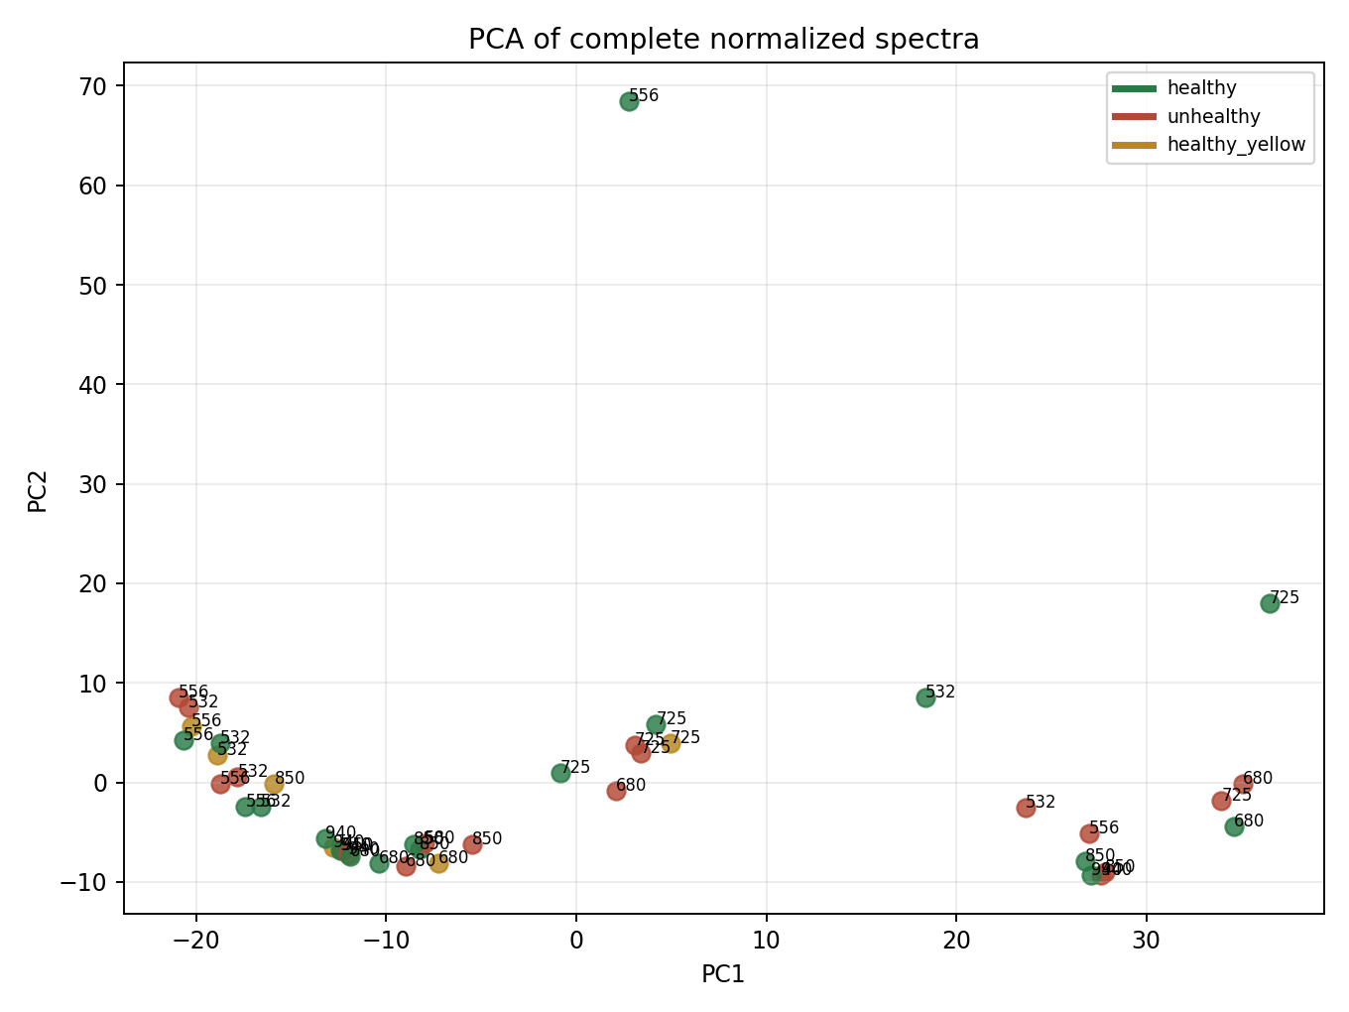
PCA foloseste tot spectrul si il pune intr-un grafic 2D. Daca punctele se grupeaza, inseamna ca spectrele contin informatie reala despre probe.

Grafic 9. Harta valorilor masurate de camera
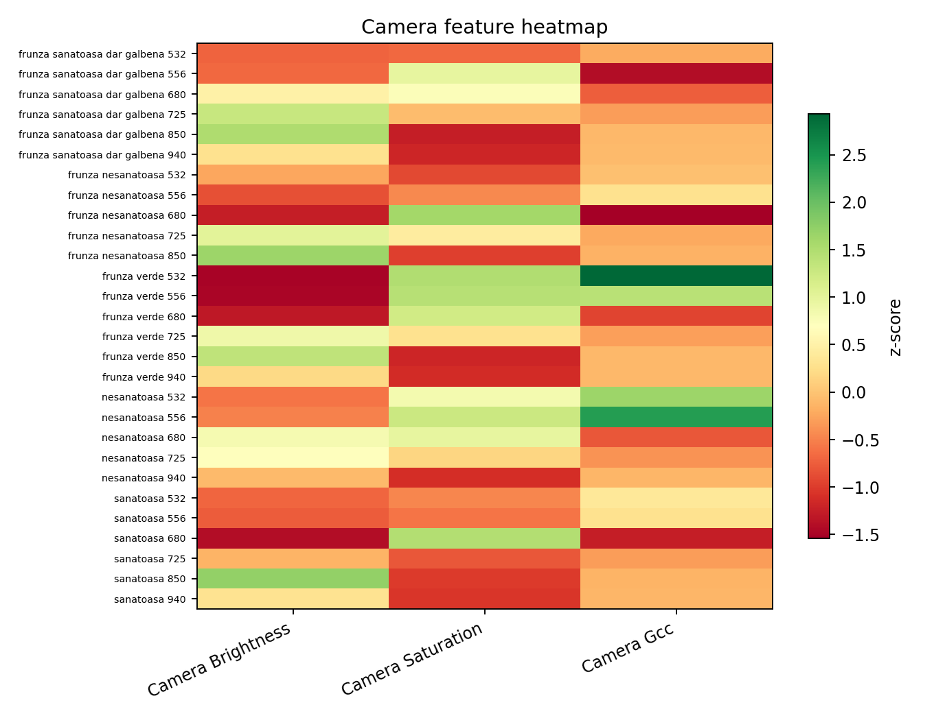
Culorile arata cum se schimba valorile camerei intre filtre si probe. Nu toate imaginile sunt la fel, deci camera vede diferente intre masuratori.

Grafic 10. Harta valorilor de la spectrometru
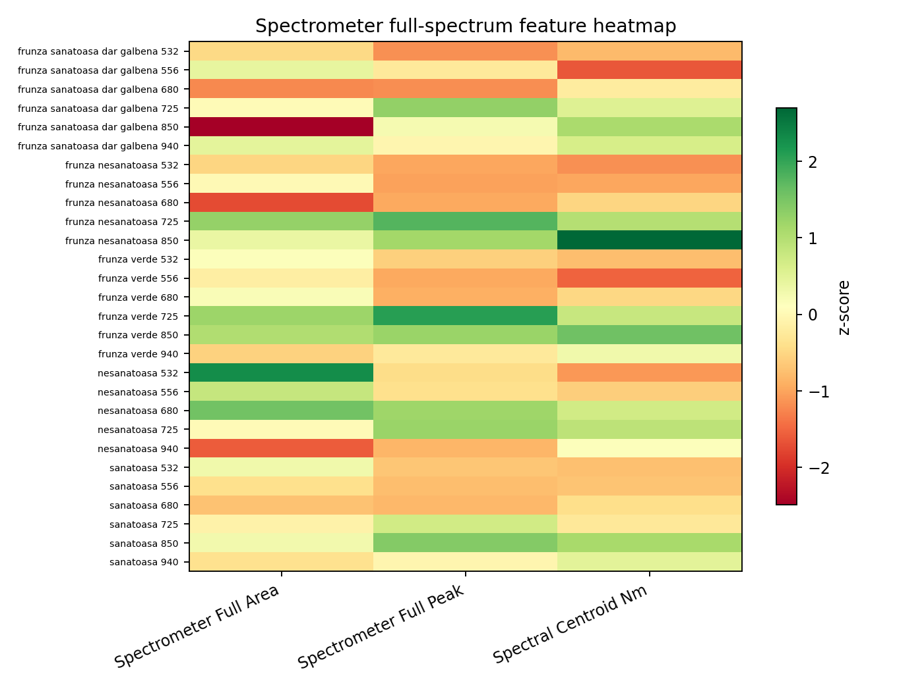
Aceasta este varianta pentru spectrometru. Se poate compara vizual cu harta camerei ca sa vedem unde apar modele asemanatoare.

Grafic 11. Cat de asemanatoare sunt spectrele intre ele
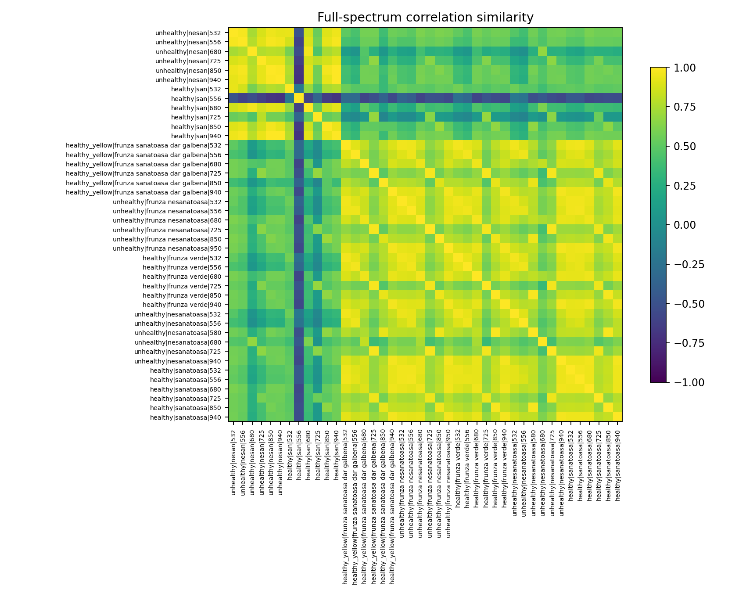
Patratele mai deschise inseamna spectre mai asemanatoare. Acest grafic ajuta sa vedem daca masuratorile se grupeaza natural.

Grafic 12. Imaginile folosite de camera
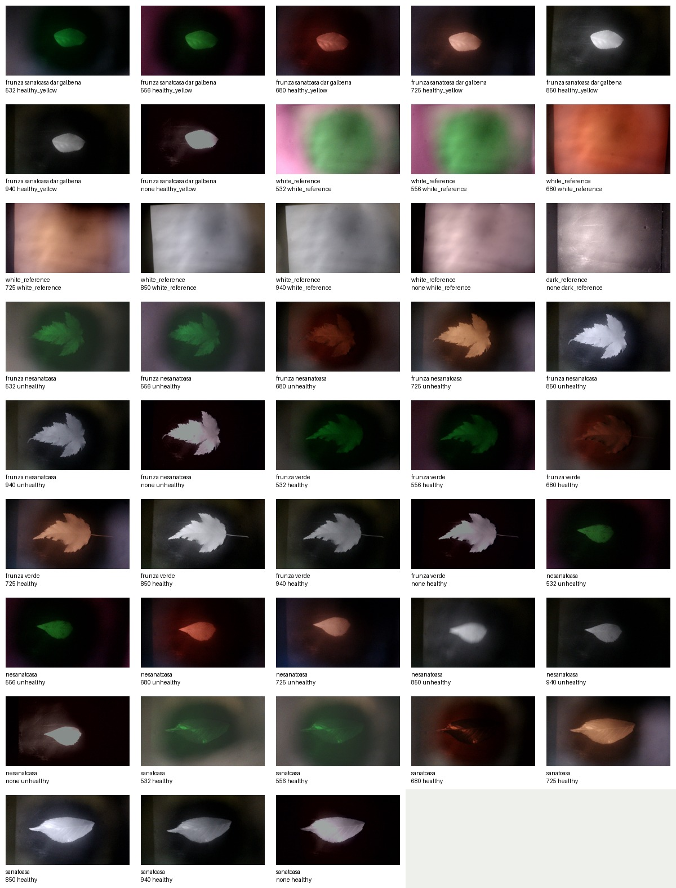
Acesta este un tabel vizual cu pozele folosite. Se vede ca imaginile au fost facute cu filtre diferite, deci camera a primit informatie diferita pentru fiecare masuratoare.

Concluzie
Concluzia mea este ca aceasta camera poate fi folosita pentru a obtine date reale despre frunze, mai ales daca este comparata cu spectrometrul pe aceleasi filtre. Pentru rezultate mai bune, ar trebui blocate expunerea si balansul de alb, iar fiecare masuratoare ar trebui repetata de mai multe ori.

